Проведено І (міський) етап Всеукраїнського конкурсу-захисту
науково-дослідницьких робіт членів Дніпропетровського відділення МАН України, відділення «Хімія та біологія», «Екологія та аграрні науки»
Детальніше…
19 грудня 2017 року було проведено очний тур І (міського) етапу Всеукраїнського конкурсу-захисту науково-дослідницьких робіт членів Дніпропетровського відділення МАН України, відділення «Хімія та біологія» і «Екологія та аграрні науки».
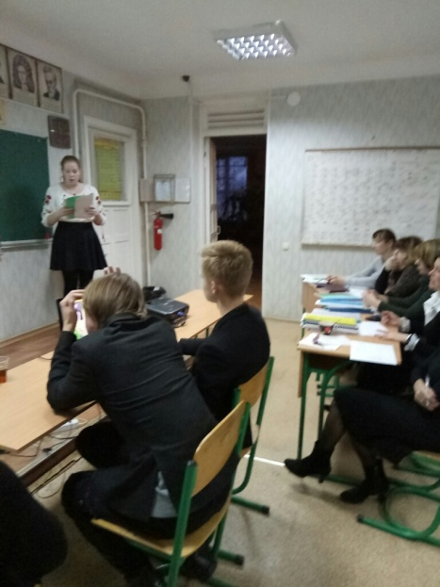
Конкурс-захист науково-дослідницьких робіт проведено в КЗО «Хіміко-екологічний ліцей» ДМР.
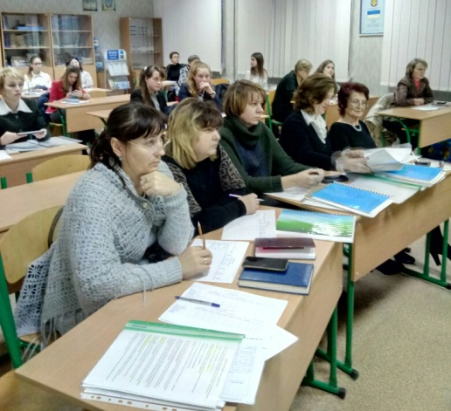
Основними завданнями конкурсу є виявлення і підтримка обдарованих дітей, залучення інтелектуально й творчо обдарованої учнівської молоді до науково-дослідницької та експериментальної роботи, формування активної громадянської позиції учнів, виховання в них самостійності, наполегливості, вміння формувати й обстоювати власну думку.
Програмою І етапу Конкурсу передбачено:
- заочне оцінювання науково-дослідницьких робіт;
- оцінювання навчальних досягнень учасників із базових дисциплін (хімії, біології);
- захист науково-дослідницьких робіт.

Результати конкурсу-захисту науково-дослідницьких робіт членів Дніпропетровського відділення МАН України
Відділення «Хімія та біологія»
№ | ПІБ | Заочне оцінювання робіт  Макс 20б | Базова дисципліна  Макс 33б. | Захист  Макс. 47б. | Сума  Макс  100б. | Місце
Секція «Хімія»
- 1 | Плясовська Антоніна Вікторівна, 11 клас  Солодовнік Наталья Львівна, вчитель хімії,  КЗО «НВК № 66» ДМР | 18 | 11 | 46,2 | 75,2 | I  Рекомендована  на обласний етап
- 2 | Лебедєва Вікторія Георгіївна  9 клас  Онуфрієва Ірина Василівна, вчитель хімії,  КЗО «СЗШ № 123» ДМР, | 10 | 8 | 36 | 54 | ІІ
- 3 | Шрамко Анастасія Максимівна,  11 клас  Карасик Олена Віталіївна,  доцент кафедри хімічних технологій кераміки та скла УДХТУ,  КЗО «СЗШ № 88» ДМР | 18 | 1,5 | 41,4 | 60,9 | ІІ
- 4 | Клімова Софія Сергіївна,  9 клас  Онуфрієва Ірина Василівна, вчитель хімії,  КЗО «СЗШ № 123» ДМР, | 11 | 8,5 | 27,4 | 46,9 | ІІІ
- 5 | Бересток Аліна Анатоліївна  10 клас,  Туголукова Наталія Володимирівна, Вчитель хімії та біології,  КЗО «Гімназія № 1» ДМР | 5 | 4 | 28 | 37 | III
- 6 | Чибук Ірина Павлівна,  10 клас,  Туголукова Наталія Володимирівна, Вчитель хімії та біології,  КЗО «Гімназія №1», ДМР | 4 | 4 | 24 | 32 | III
Секція «Загальна біологія»
- 7 | Рєпіна Світлана Олегівна,  11 клас¸  Чередніченко Наталья Олексіївна, вчитель біології та хімії,  КЗО «ССЗШ № 97» ДМР | 20 | 16,9 | 38,2 | 75,1 | I  Рекомендована  на обласний етап
- 8 | Бочкарьов Данило Миколайович,  9 клас,  Трояк Наталія Анатоліївна,  вчитель біології та екології,  КЗО «СЗШ № 143» ДМР | 9 | 19,55 | 30,8 | 59,35 | II
- 9 | Старчова Дарина Сергіївна,  9 клас¸  Данилова Ксенія Валеріївна,  вчитель біології,  КЗО «СЗШ № 87» ДМР | 9 | 11,5 | 27,6 | 47,8 | III

Відділення «Екологія та аграрні науки»

№ | ПІБ | Заочне оцінювання робіт | Базова дисципліна | Захист | Сума | Місце
Секція «Охорона довкілля та раціональне природокористування»
1 | Зайцева Вікторія Анатоліївна,  11 клас,  Зубарева Ольга Дмитрівна, вчитель біології та екології,  КЗО «ССЗШ № 134» ДМР | 18 | 16,8 | 41 | 75,8 | I  Рекомендована  на обласний етап

Завдання з хімії та біології додаються.

